Контрольная работа №1(Цепи постоянного тока)
Задача 1
Для электрической цепи постоянного тока (рис.1), используя данные своего варианта, с учетом указанных замкнутых выключателей В1-В5 выполнить следующее:
- составить уравнения по законам Кирхгофа;
- определить токи ветвей методом контурных токов;
- составить баланс мощностей;
- построить потенциальную диаграмму для внешнего контура.
Внутренними сопротивлениями источников пренебречь.
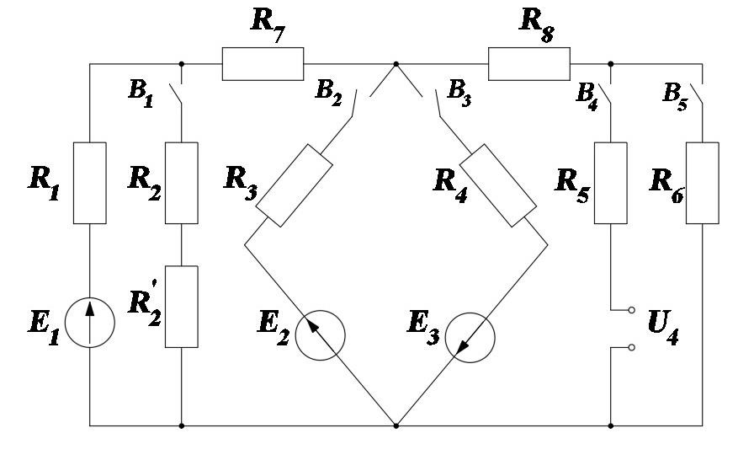
Рис.1

Величины | Варианты
 |  |  |  |  |  |  |  | 8 |  |  |  |  |  |  | 1
Е1, В | 110
Е2, В |  |  |  |  |  |  |  | 40
Е3, В |  |  |  |  |  |  |  | -
U4, B |  |  |  |  |  |  |  | 60
R1, Oм |  |  |  |  |  |  |  | 0,2
R2, Oм |  |  |  |  |  |  |  | 0,2
R2', Oм |  |  |  |  |  |  |  | 0,5
R3, Oм |  |  |  |  |  |  |  | 0,5
R4, Oм |  |  |  |  |  |  |  | -
R5, Oм |  |  |  |  |  |  |  | 0,8
R6, Oм |  |  |  |  |  |  |  | 0,5
R7, Oм |  |  |  |  |  |  |  | 1
R8, Oм |  |  |  |  |  |  |  | 1
Замкнутые выключатели |  |  |  |  |  |  |  | В1, В2,В4,В5

